## 1、申请Github账号

①进入Github官网 https://github.com/

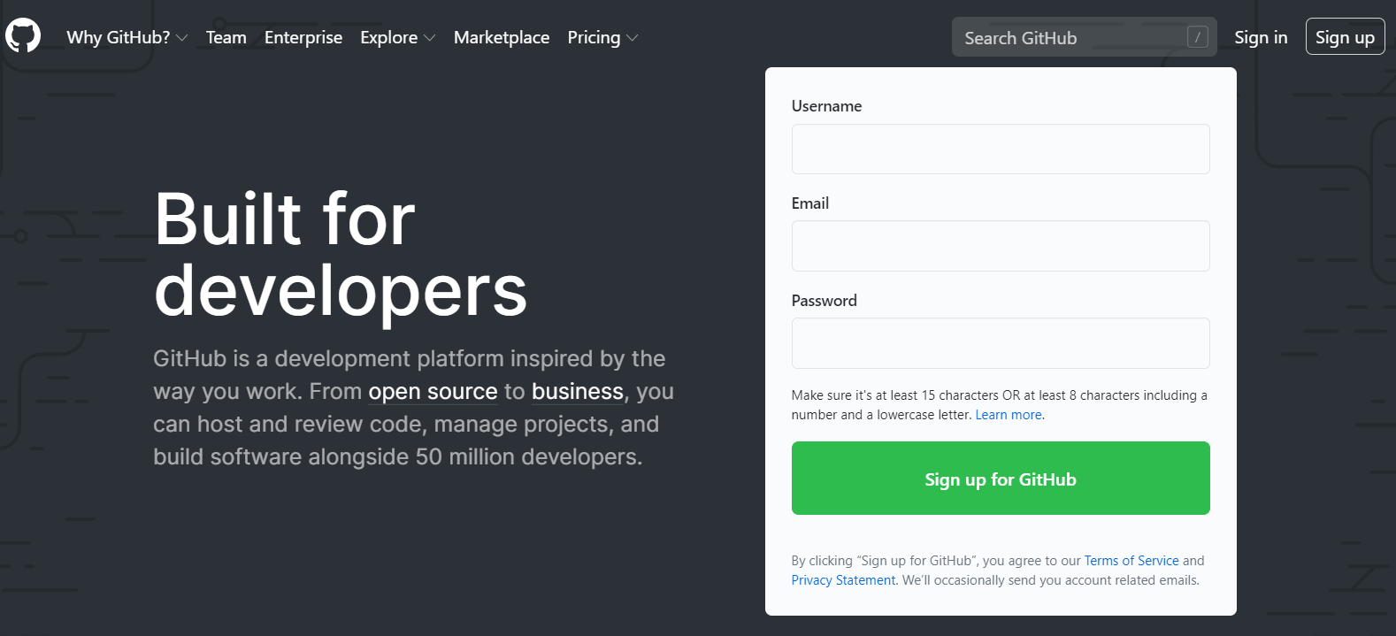

②输入用户名，邮箱，密码，验证码

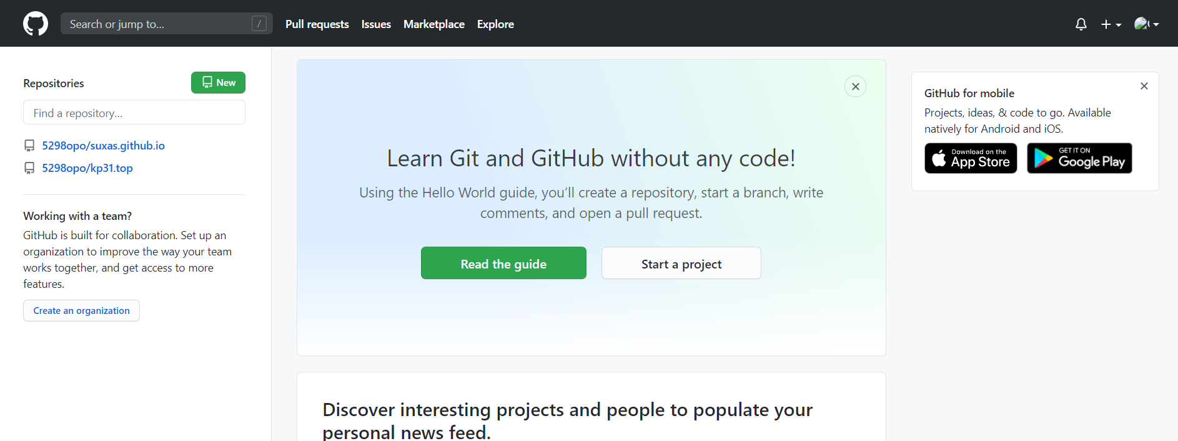

③建立完毕

# 2、安装VCCODE

①进入官网 https://code.visualstudio.com/

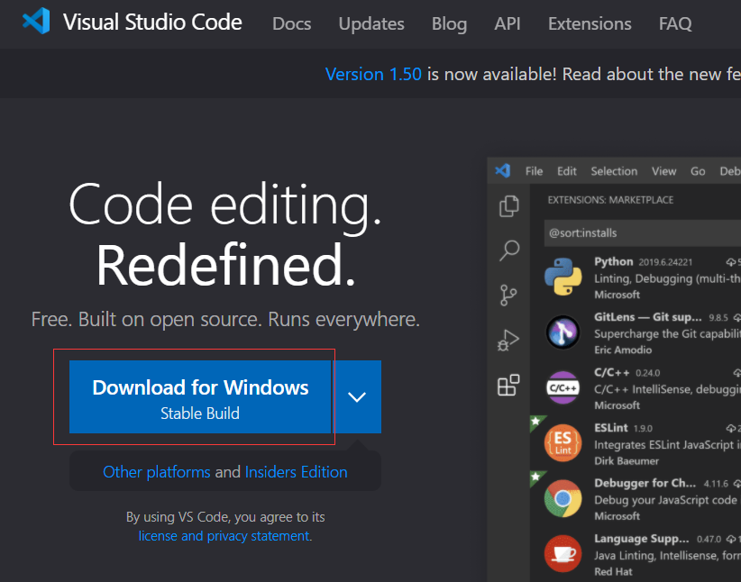

②点击下载安装

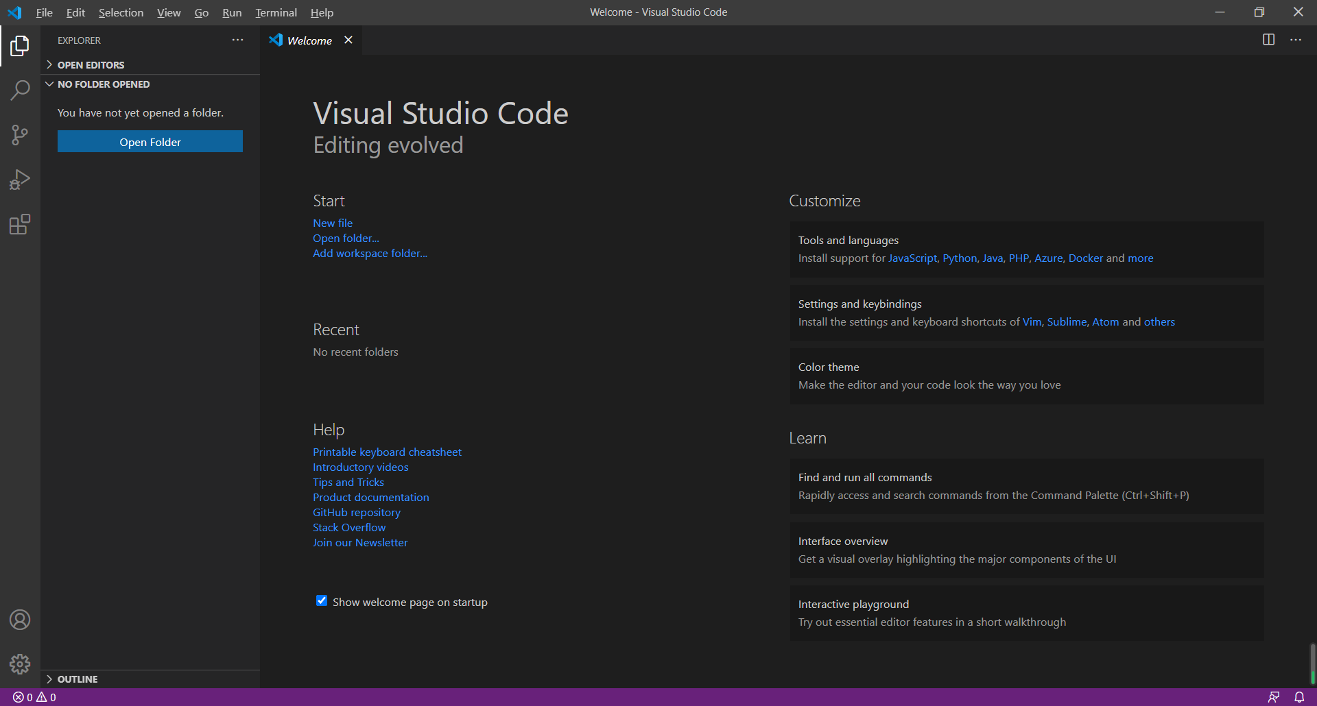

③安装汉化：按下快捷键ctrl+shift+p，输入搜索configuration display language，选择Install additional languages，安装简体中文汉化包

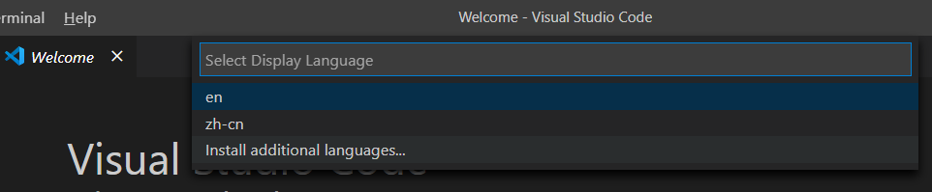



④重启软件

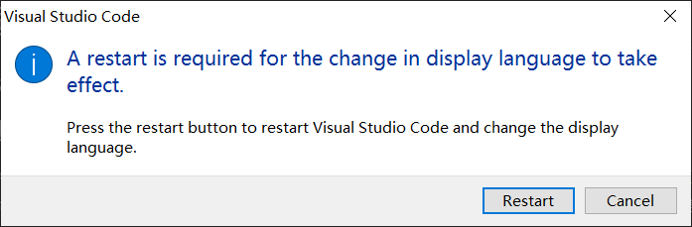

⑤汉化完成

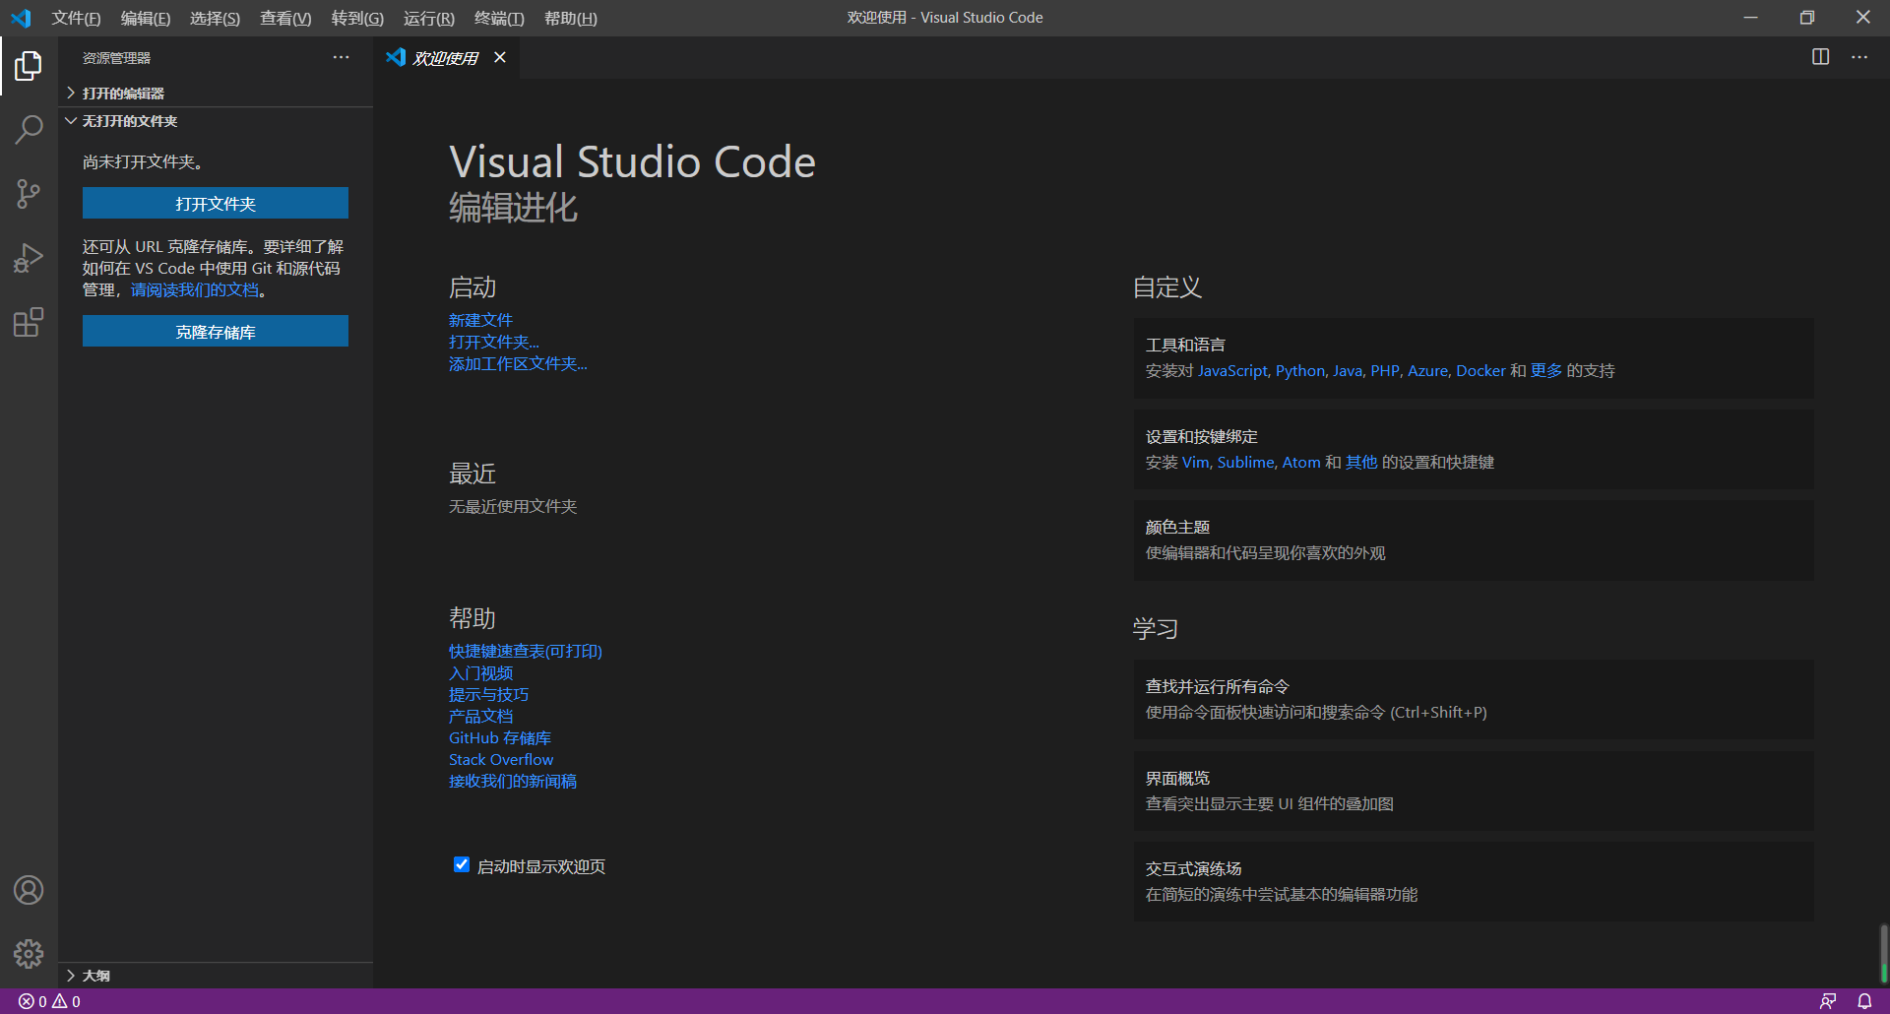

# 3、实现Github在本地端和云端的数据同步

①云端建立Github库

在个人主页下点击NEW，按照下图配置

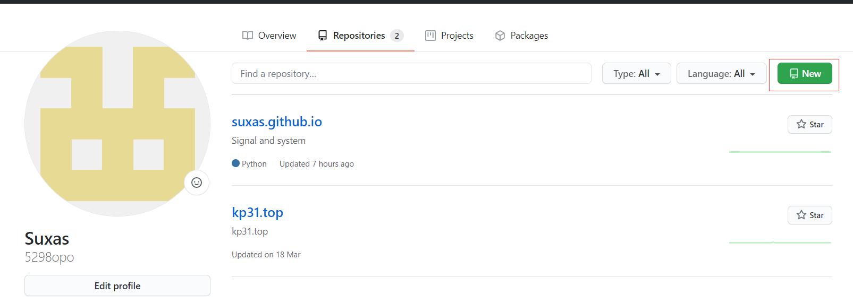

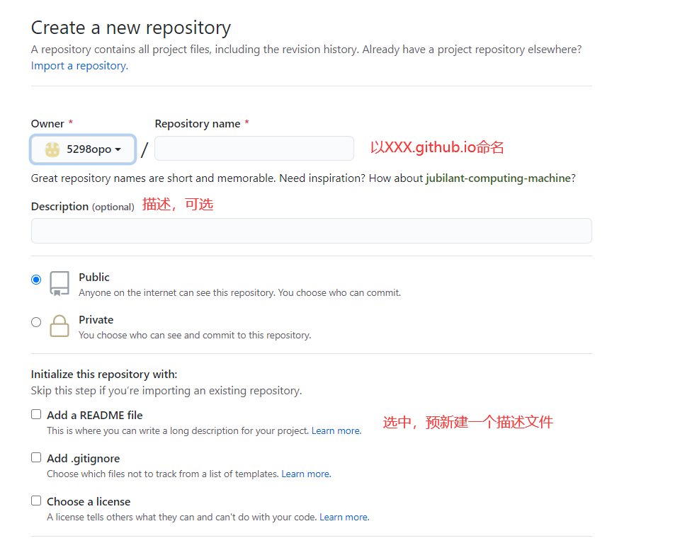

②打开Git官网 https://git-scm.com/，下载并安装

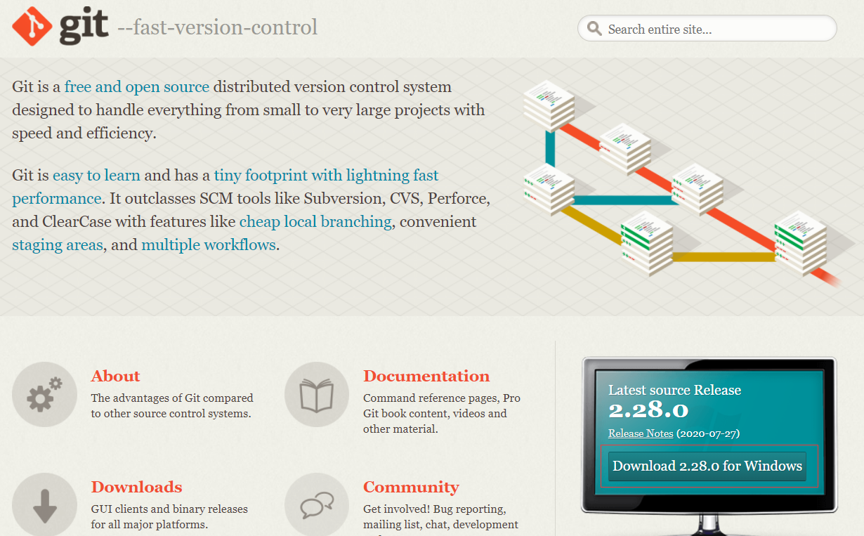

②在Git命令行模式下 输入如下命令，配置username和useremail

git config --global user.name "username"  
git config --global user.email "example@example.com"

输入git config --list，显示user.name和user.email即为成功

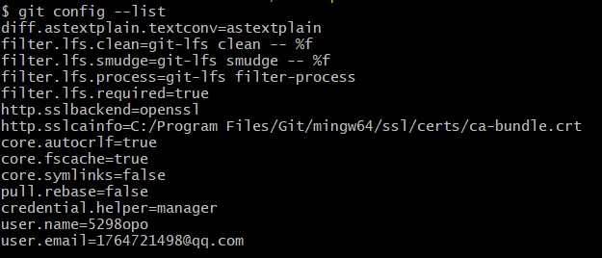

③建立SSH并连接至Github

创建密钥文件

ssh-keygen -t rsa -C example@example.com（改为自己的邮箱）

大部分情况下，密钥生成在C:\Users\电脑用户名\.ssh路径下

1602325245167

第一个文件是私钥，第二个文件是公钥。将公钥文件以记事本类型打开，复制里面的内容。进入Github自己建立的库中，选择Settings→Deploy keys→Add deploy key

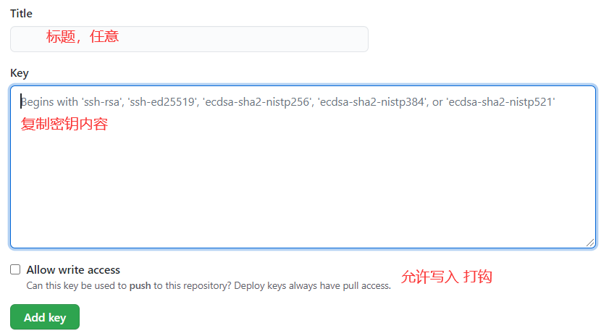

在Git命令行中 输入

ssh -T git@github.com

显示You‘ve successfully authenticated即成功。

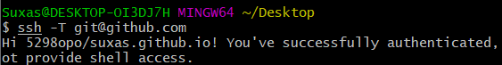

④本地建立Github库

1、新建目录（名字必须英文）  
2、在Git命令行下输入git init  
3、在Git命令行下输入git clone git@github.com:用户名/库名称.github.io.git  
4、在Git命令行下输入git status，如图所示即为成功

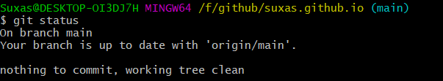

⑤拉取云端文件

在Git命令行下输入 git pull

⑥修改本地文件并上传

在本地库文件夹新建一个文件1.txt

1、在Git命令行下输入git status，确认文件变动  
2、在Git命令行下输入git add 1.txt(第一次新建文件需输入)  
3、在Git命令行下输入git commit -m 1.txt（-m参数取消对文件的描述）  
4、在Git命令行下输入git push，即上传至云端